****一、引言****

**1.1编写目的**

随着企业的信息化和体制改革的步伐，人才竞争使企业的人力资源面临前所未有的挑战。越来越多的企业不断地加大对员工的投资，从而更好地吸引、保留和发展所需要人才，是企业拥有持久的、强大的竞争优势。

我们将为企业提供全面的人力资源管理解决方案，只在满足快速成长的企业管理信息化需求，主要目的就是帮助客户快速持续和健康成长，并且使人力资源部门借助此管理系统从重复烦杂的日常管理事务中解脱出来，将更多的精力投注于人力资源战略规划以支持和推动企业战略目标的实现，不断提升人力资源部对企业的价值，有效的提升企业的核心竞争力。

本说明书目的在于明确说明系统需求，界定系统实现功能的范围，指导系统设计以及编码。

本说明书的预期读者为：公司人力资源部人员，项目经理，系统分析员，系统设计人员，开发工程师，测试经理以及测试设计人员等。

本说明书的编写为下阶段的设计、开发提供依据，为项目组成员对需求的详尽理解，以及在开发开发过程中的协同工作提供强有力的保证。同时本文档也作为项目评审验收的依据之一。

**1.2项目背景**

人力资源管理模块以经营管理为基础，采用成熟、先进的计算机软、硬件集成技术，融入科学的人事管理思想和模式，对企业及其下属公司的人事信息进行采集、储存、加工、处理和分析，使其及时准确地反映企业的人事聘用状况、人员流动情况、薪资情况等人事信息，为各层管理者提供快速准确的人事管理依据与辅助决策数据。

我们的项目就是基于人力资源管理在企业发展中的重要作用而开发的，使公司能更好的管理人力资源，提高企业的整体竞争力。通过实施人力资源管理系统，提高人力资源部在日常人力资源操作性等事物的工作效率，为高层提供即时的搞笑的人力资源数据查询、分析，为高层提供决策支持。同时有利于人力资源内部流程的规范与再造优化，以便更好的为员工（我们的客户）提供更好的服务。

**1.3定义**

**1.3.1专业术语**

    数据流图：数据流图是结构化方法中使用的工具，它以图形的方式描绘数据在系统中流动和处理的过程，由于它只反映系统必须完成的逻辑功能，所以它是一种功能模型。

**1.3.2主页术语定义**

SQL:是一种数据库查询和程序设计语言，用于存取数据以及查询、更新和管理关系数据库系统。

JSP: JSP(JavaServer Pages)是一种动态页面技术，它的主要目的是将表示逻辑从Servlet中分离出来。

jQueryEasyui框架：是一组基于jQuery的UI插件集合体，而jQuery EasyUI的目标就是帮助web开发者更轻松的打造出功能丰富并且美观的UI界面。

Hibernate框架：Hibernate是一个开放源代码的对象关系映射框架，它对JDBC进行了非常轻量级的对象封装，它将POJO与数据库表建立映射关系，是一个全自动的orm框架，hibernate可以自动生成SQL语句，自动执行，使得Java程序员可以随心所欲的使用对象编程思维来操纵数据库。

**二、任务概述**

**2.1目标**

    充分利用网络资源，根据企业实际需求，进一步优化和再造管理流程：使人力资源的管理更为高效和科学，数据更为准确。

    完善人力资源决策支持系统，及时提供相关数据：使基于人力资源系统数据的决策更为直观和精确。

    增强员工自助服务的功能，简化人力资源事务性的管理流程：使人力资源部门的人员有更多的时间和精力用于人力资源的战略规划。

    完善人力资源系统的业务管理功能，建立流程引擎和角色管理机制：使得达到降低成本，提高效率，合理利用人才，改进员工服务模式的目的。

**2.2 运行环境**

开发环境：JavaWeb jsp、Hibernate、JQueryEasyui、

          Oracle

运行平台：Win7

客户端软件：IE8及以上版本浏览器

语种：简体中文

  整个系统相关人员有：系统管理人员，人力资源管理员，普通员工，财务的后勤人员。

**2.3 条件限制**

由于系统用户层次广，用户面宽，所以用户对于电脑，网络知识的掌握不一，可能有尚未接触过电脑的，可能有软件使用高手……故应该考虑根据调查用户实际设计出使用方便，统一，简易尽量多可视化的系统，提高用户的可操作性，减少用户培训。

**三、功能需求**

**3.1功能划分**

本系统由人员信息管理子系统，薪资管理子系统，招聘管理子系统，培训管理子系统，合同管理子系统，系统管理子系统，考勤考核管理子系统组成，今后还可以根据发展需要添加相关系统。

**3.2功能描述**

**3.2.7上班打卡子系统**

**3.2.7.1概述**

该主题域的主要相关用户有人力资源管理部门，薪资管理部门以及员工，提供对于考勤记录，管理，以及假期申请等功能的支持。其范围如图所示：

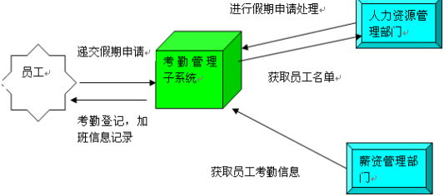

**3.2.7.2业务事件**

**1考勤信息记录**

公司采用打卡的方式对员工每天的上班情况进行记录，由系统计算考勤状态分类存入天考勤信息登记表中。流程如图所示：

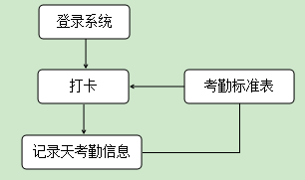

**2请假休假记录**

员工应某事旷班需要递交请假或是休假的申请，如果有假期公司将批其休假，如果没有假期公司将根据实际情况再决定是否批假，考勤部门根据相关部门处理结果进行天请假信息记录。这个业务流程如图所示：

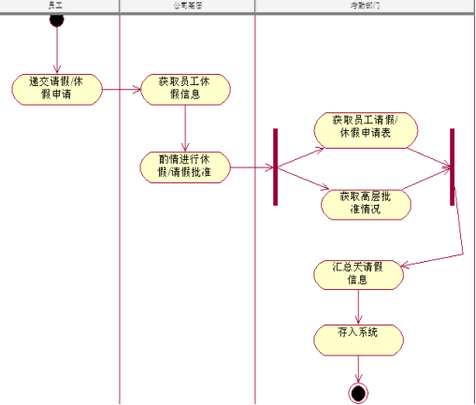

**3加班信息记录**

由于特殊情况职员进行加班工作时，需要进行加班时间人员等相关信息的记录，由考勤人员登录系统进行添加加班记录。

**4月考勤信息统计**

月底时，将各员工整月考勤情况，请假情况以及加班信息汇总得到月考勤信息表，该业务流程如图所示：

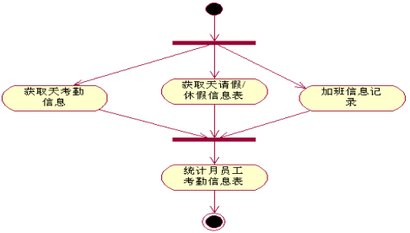

这些业务流程涉及到的业务实体以及他们之间的关系如图所示：

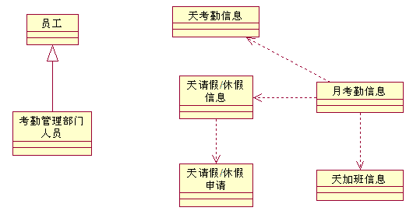

这些业务流程中与系统交互的用户：考勤部门人员，公司员工，他们参与的业务活动如图所示：

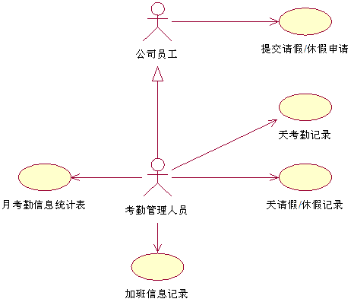

**四、结论**

   上班打卡系统的是以提高管理水平为总目标，为企业员工和企业提供更

完善的信息服务，最大范围地满足企业的需求。这些改进能促进企业

管理工作的丰富化、规范化和标准化，提高管理水平和管理效率。